Restaurace U zlobivé kozy
Předkrmy a saláty
100g Šunková rolka plněná šlehačkou a křenem ………………………… 25,- Kč
80g Sýrová rolka, opečený toust ………………………………………... 18,- Kč
50g Domácí paštika, opečený toust …………………………………….. 26,- Kč
150g Zeleninový salát ……………………………………………………. 22,- Kč
200g Zeleninový salát s kuřecími stripsy ………………………………… 49,- Kč
200g Zeleninový salát s krevetami ……………..………………………… 60,- Kč
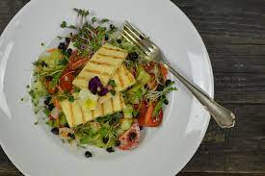
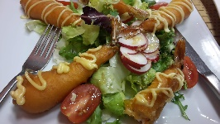
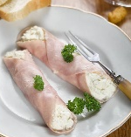
200g Zeleninový salát s grilovaným sýrem ………………………………. 55,- Kč
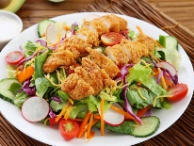
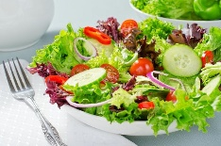
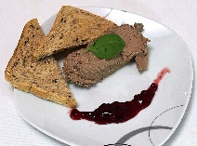
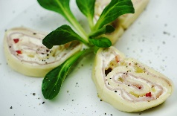
Polévky
0,25 l Kuřecí vývar s nudlemi ……………………………………………. 15,- Kč
0,25 l Rajská polévka s těstovinou ………………………………………… 12,- Kč
0,25 l Čočková polévka …………………………………………………… 11,- Kč
0,25 l Gulášová polévka …………………………………………………… 14,- Kč
0,25 l Brokolicový krém …………………………………………………… 13,- Kč
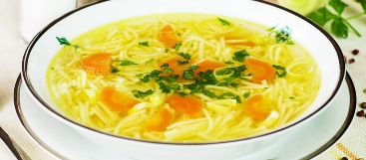
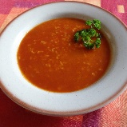
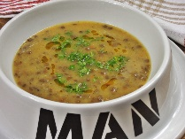
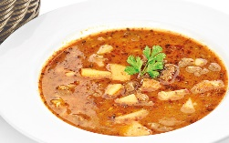
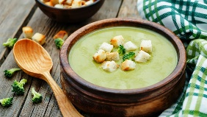
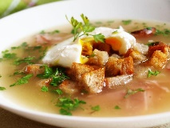
0,25 l Česneková polévka se šunkou, sýrem a krutony……………………. 19,- Kč

Hlavní jídlo
200g Špagety bolognese …………………………………………………... 48,- Kč
200 g Kuřecí řízek, bramborová kaše ……………………………………… 49,- Kč
200g Vepřový řízek, brambory ……………………………………………. 42,- Kč
220g Kuřecí nugety, hranolky, zeleninová obloha, tatarka ……………….. 53,- Kč
250g Svíčková omáčka s hovězím masem, knedlíky …………………….. 74,- Kč
250g Rajská omáčka s hovězím masem, knedlíky ……………………….. 52,- Kč
200g Jelení medailonky s hranolky, tatarka ……………………………… 68,- Kč
250g Jelení guláš, houskový knedlík ……………………………………. 62,- Kč
200g Smažený sýr, hranolky, zeleninová obloha, tatarka ………………... 70,- Kč
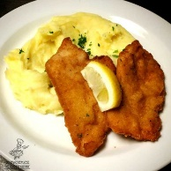
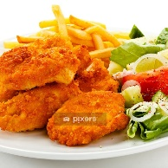
350g Pečená vepřová žebra, hořčice, křen, chléb ………………………. 66,- Kč
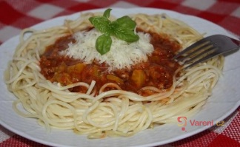
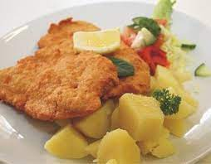
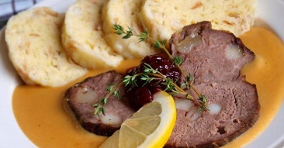
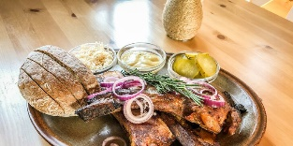
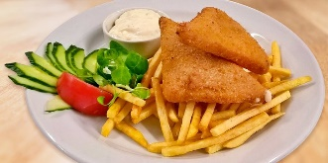
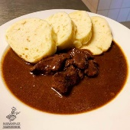
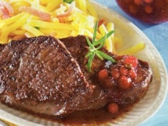
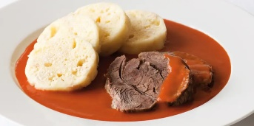

Pizza
200g Margherita (rajčata, mozzarella, bazalka) ……………………….. 40,- Kč
200g Funghi (rajčata, mozzarella, šunka, houby) ……………………….. 44,- Kč
200g Capricciosa (rajčata, mozzarella, šunka, houby, klobása, olivy) …… 46,- Kč
200g Quatro formaggi (rajčata, mozzarella, další 3 druhy sýra) ………… 48,- Kč
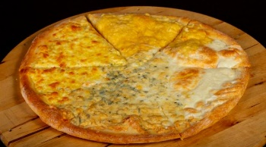
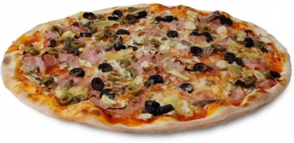
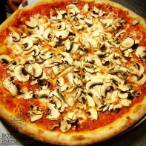

Dezerty
150 g Tiramisu …………………………………………………………… 25,- Kč
2 ks Palačinky (náplň nutella, marmeláda) ……………………………. 22,- Kč
1 ks Makronka ………………………………………………………… 12,- Kč
1 ks Lotosový zákusek …………………………………………………. 28,- Kč
1 ks Cupcake dortík ……………………………………………………. 18,- Kč
1 ks Jahodovo-vanilkový dortík ………………………………………… 24,- Kč
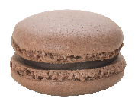
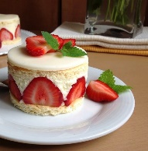
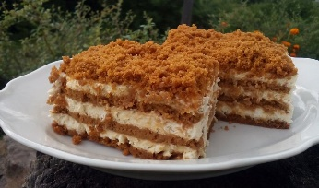
Zmrzlina (vanilková, jahodová, čokoládová) 3 kopečky…………… 38,- Kč
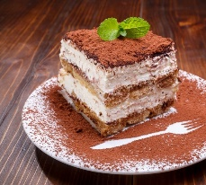
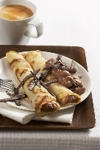

Nápoje
0,33 l Kofola ……………………………………………………………… 15,- Kč
0,33 l Sprite ……………………………………………………………… 12,- Kč
0,33 l Fanta ……………………………………………………………… 12,- Kč
0,33 l Vinea ……………………………………………………………… 14,- Kč
0,33 l Multivitamínový džus …………………………………………….. 20,- Kč
0,33 l Jablečný džus ……………………………………………………… 18,- Kč
0,33 l Minerální voda …………………………………………………….. 16,- Kč
0,25 l Bezinková limonáda ……………………………………………….. 10,- Kč
0,25 l Malinovka …………………………………………………………. 10,- Kč
0,3 l Čaj (ledový, zelený, černý, višňový, jahodový, lesní směs) ……… 14,- Kč
Espresso …………………………………………………………… 17,- Kč
Vídeňská káva …………………………………………………….. 21,- Kč
Cappuccino ………………………………………………………… 22,- Kč

Dobrou chuť!

